Manuál  
Hodnocení neakademických pracovníků

2021/22

Vypracovala: Mgr. Lucie Vařechová

Fakulta informatiky, Masarykova univerzita, Botanická 68a, 602 00 Brno

4. listopad 2021

Obsah

1. Představení aplikace 3

1.1 Role 3

1.2 Orientace na stránce 3

2. Workflow – proces hodnocení aneb Odkud kam 4

3. Vyplnění vlastního hodnocení 6

3.1 Formuláře a jejich naplněnost 6

3.2 Práce s horním menu aneb Formulář za formulářem 7

3.3 Kontrola naplněnosti formuláře 7

3.4 Odeslání hodnocení nadřízenému / revize formulářů 8

3.5 Vyhodnocení plánů a cílů z předešlého roku 10

4. Tisk 11

5. Podpora v nesnázích 12

**Rychlá navigace**

Osobní administrativa 🡪 Personální 🡪 Moje údaje: Hodnocení neakademických pracovníků

<https://is.muni.cz/auth/pers/hodnoceni_zamestnancu>

**Právní rámec**

Povinnost provádět a evidovat hodnocení zaměstnanců vyplývá ze **zákoníku práce (zákon č. 262/2006 Sb., § 302)** a je ošetřena **Směrnicí Masarykovy univerzity č. 5/2017**.

## Představení aplikace

Aplikace pro zaznamenávání a vyhodnocování hodnocení neakademických pracovníků spojuje pohled a přístup zaměstnance, jeho vedoucího i personálního oddělení, které celý proces završuje.

## Role

Tak jako v reálném světě, i v aplikaci se setkávají pohledy:

* **hodnoceného**
* **hodnotícího**, tj. vedoucího pracovníka hodnoceného
* **personalisty**

## Orientace na stránce

**Tip:** Budete s aplikací častěji pracovat a nechcete se k ní zdlouhavě proklikávat?

*IS MU (auth) 🡪 Personální 🡪 Moje údaje … Hodnocení neakademických pracovníků*

*<https://is.muni.cz/auth/pers/hodnoceni_zamestnancu>*

Připněte si ji do levého svislého menu v ISu (na obrázku výše modré kolečko s modrou šipkou).

Instrukce k vyplňování jsou k dispozici po celou dobu práce s aplikací přímo u formulářů. Tak máte při vyplňování pokyny s návodem stále před sebou.

## Workflow – proces hodnocení aneb Odkud kam

Elektronické hodnocení je navrženo tak, aby odpovídalo procesu hodnocení v jeho „papírové“ variantě, ovšem bez chyb a nedostatků, které z „ručního“ zpracování přirozeně plynou.



Aplikačně probíhá hodnocení neakademických pracovníků ve 4 krocích:

1. **hodnocený 🡪 hodnotící** (zaměstnanec vyplní a odešle formuláře svému vedoucímu)
2. **hodnotící 🡪 hodnocený** (vedoucí doplní hodnocení svého zaměstnance a formuláře mu pošle zpět ke shlédnutí)
3. **hodnocený 🡪 hodnotící** (zaměstnanec zhlédne vyjádření vedoucího, příp. k němu doplní své vyjádření a odešle mu formulář zpět)
4. **hodnotící 🡪 personální oddělení** (vedoucí pracovník odešle hodnocení k finální kontrole na personální odd.)

 

krok 4

krok 3

krok 2

krok 1

**kontrola**

**a**

**uzavření**

**hodnotící**

**(fáze 4)**

**zpracování**

**pers. odd.**

**a**

**uzavření**

**celého**

**hodnocení**

**(fáze 5)**

**edituje**

**hodnocený**

**(fáze 3)**

**kontrola**

**a**

**doplnění**

**hodnotící**

**(fáze 2)**

**vyplňuje**

**hodnocený**

**(fáze 1)**

Fáze hodnocení označují pozici, ve které se coby hodnocený nalézáte. Fáze je zřetelně vidět vpravo vedle seznamu formulářů. Ta stávající je označena zeleným obdélníkem.

## Vyplnění vlastního hodnocení

Pohybujete se v sekci „Moje hodnocení“. Po vstupu do aplikace vidíte, že je již aktivní – to indikuje její žluté podbarvení:

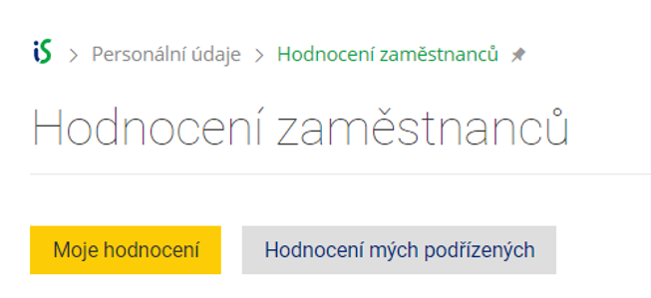

Pozor, zastáváte-li pouze roli hodnoceného, seznam vašich formulářů k vyplnění se zobrazí hned. Tlačítko „Moje hodnocení“ tudíž nehledejte.

## Formuláře a jejich naplněnost

Pod kartou **Moje hodnocení** čekají k vyplnění **vaše formuláře** (hodnocení vás samých). V pravé části obrazovky u každého z formulářů okamžitě vidíte, do jaké míry jsou naplněny. Indikuje to jedna z informačních hlášek:

* Nutno vyplnit v případě prázdného formuláře,
* Nedostatečně vyplněno v případě částečně zodpovědaného a
* Připraveno k odeslání u dostatečně vyplněného formuláře.

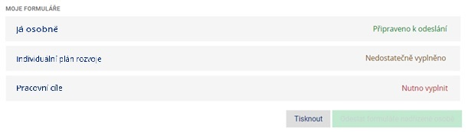

## Práce s horním menu aneb Formulář za formulářem

Při ukládání formuláře máte 2 možnosti: Buď odpovědi uložit (a zůstat v otevřeném formuláři) kde si svůj formulář můžete například dole na stránce také vytisknout – anebo máte možnost odpovědi uložit s automatickým přesunem na rozcestník = seznam všech vašich formulářů.

U první varianty vás aplikace odroluje nahoru na stránku a zde – kromě hlášky *Úspěšně uloženo* – vidíte **v řadě za sebou názvy všech svých formulářů**. Mezi nimi se můžete proklikávat a postupně si vybírat, jaký zrovna chcete vyplnit:

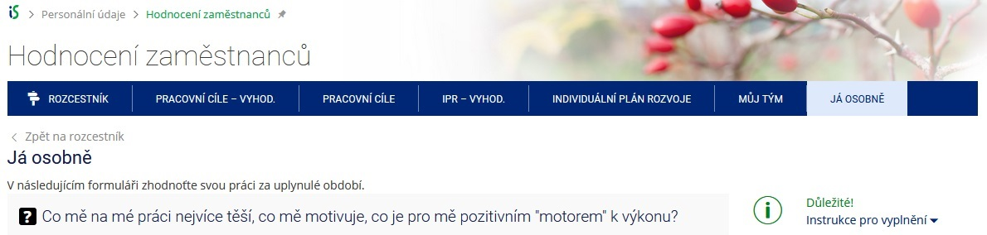

## Kontrola naplněnosti formuláře

Formuláře obsahují **povinné** a **nepovinné otázky**, příp. **souvislé bloky otázek**. Každý jeden z formulářů je opatřen vlastní kontrolou vyplněnosti, reflektující požadavky RMU.

Při ukládání je vyplněnost formuláře kontrolována na základě 2 kritérií:

* podle vyplnění každé otázky zvlášť,
* podle celkového splnění podmínek formuláře.

Není-li formulář dostatečně naplněný, jsou uživateli červeně zvýrazněna nezodpovězená povinná pole, doplněná textovým komentářem. Vyplňující se pak může rozhodnout, zda chybějící pole vyplní ihned, anebo se k nim vrátí později.

**Dokud nejsou formuláře dostatečně vyplněny, nelze je odeslat vedoucímu pracovníkovi.**

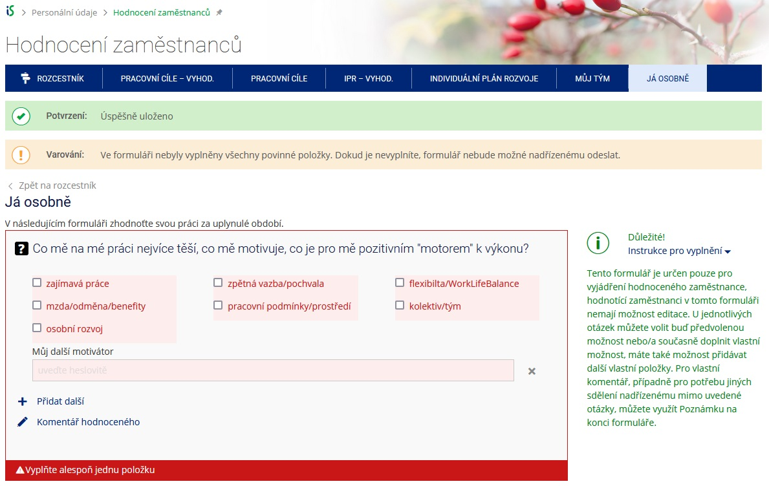

## Odeslání hodnocení nadřízenému / revize formulářů

Dostatečně vyplněné formuláře odešlete vedoucímu pracovníkovi tlačítkem **Odeslat formuláře nadřízené osobě**.

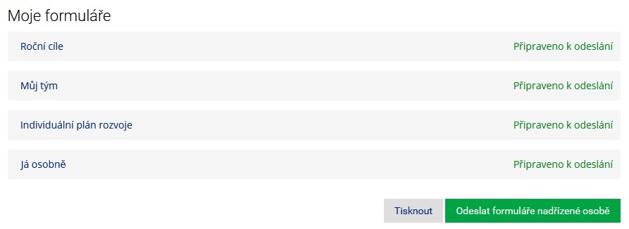

Váš vedoucí je v tuto chvíli informován o vašem vyplněném hodnocení automatickým e-mailem. Ke svým formulářům se můžete kdykoli vrátit, a to i k odeslaným. V seznamu formulářů u každého z nich vidíte, v jakém stavu či v jaké fázi se aktuálně nachází.

Po odeslání v seznamu formulářů přibude nový: **Závěrečné shrnutí, které jako první vyplňuje vedoucí pracovník** a zaměstnanec se k němu vyjadřuje prostřednictvím této aplikace až následně.

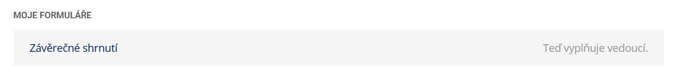

Při odeslání formulářů je protistrana vždy upozorněna automatickým e-mailem. Aplikace je navržena tak, aby se jak hodnocený, tak hodnotící mohli k jednotlivým fázím plnění formulářů vyjádřit.

## Vyhodnocení plánů a cílů z předešlého roku

Stejně jako tomu bylo v původních excelových formulářích, také ty elektronické podporují tzv. **vyhodnocení**. Co to přesně je?

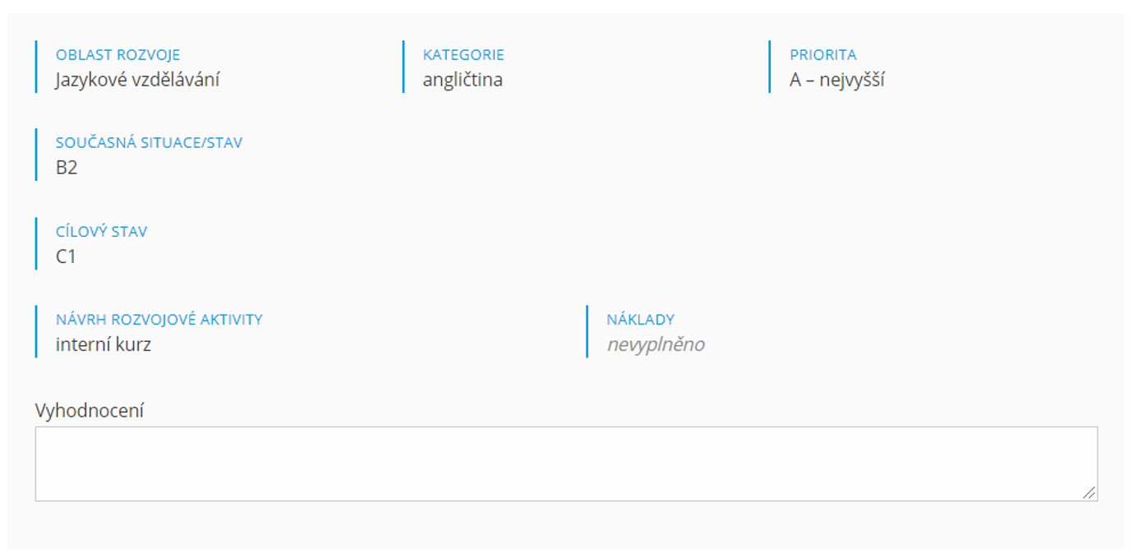

Pod vyhodnocením rozumíme **zhodnocení plánů a cílů stanovených v loňském roce.** Vyhodnocení se týká formulářů:

* **Individuální plán rozvoje (IPR)**
* **Pracovní cíle**

**Pozor!**  V aplikaci naleznete vyhodnocovací formuláře pouze za podmínky, že vaše hodnocení proběhlo

v minulém roce elektronicky a vaše data jsou tak uložena v systému. V opačném případě není

co vyhodnocovat.

**Obecně – začíná-li vaše pracoviště pracovat s touto aplikací prvním rokem**, **vyhodnocovací formuláře se nezobrazí**.

## Tisk

Všechny formuláře lze **v** **jakékoli fázi hodnocení vytisknout**. K dispozici je jak tisk všech formulářů zároveň (v rozcestníku formulářů, tak i jednotlivých z nich (formulář je třeba otevřít načež v jeho dolní části uvidíte „Tisk“. Pozor, vytisknout je možné jedině data, která jsou v aplikaci uložena!

## Podpora v nesnázích

Dostali jste se do úzkých? S obsahem vašeho hodnocení vám sice nepomůžeme, ale rádi poradíme s používáním aplikace a jejími vychytávkami. Kontaktujte nás.

**podpora v administrativních záležitostech**

[istech@fi.muni.cz](mailto:istech@fi.muni.cz)

**metodická podpora v otázkách workflow hodnocení**

Bc. Michaela Kortyšová

koordinátorka digitalizace HR procesů

[kortysova@rect.muni.cz](mailto:kortysova@rect.muni.cz)